Непосредственно образовательная деятельность
с детьми старшего дошкольного возраста
«Путешествие в Страну времени »

Интеграция образовательных областей: "Познание" ,"Коммуникация" "Чтение художественной литературы ", "Музыка" .
Цель: Учить определять время по часам, составлять задачи по картинке. Закреплять умение считать в прямом и обратном порядке, знание геометрических фигур, последовательности частей суток и времен года. Развивать логическое мышление. Воспитывать дружеские взаимоотношения. Поощрять стремление высказывать свои мысли, суждения, развивать доказательную речь.
Материалы: Письмо; ковер - самолет с дырками в виде геометрических фигур; заплатки – геометрические фигуры; восемь рыбок, вырезанных из картона; картинки с изображением времен года; мяч; картинки кота Леопольда; макеты часов на каждого ребенка; раздаточный материал (цифры); числовой ряд.

Ход занятия:

Вхождение в день. Волшебный клубочек.
Воспитатель: Ребята, встаньте, пожалуйста, в круг. У меня в руках клубок ниток. Это не простой клубок, а волшебный. Но, к сожалению, его волшебная сила ослабла, так как им давно никто не пользовался. И нам с вами предстоит его подзарядить волшебной энергией. А заряжается он очень просто: дружбой, добром и хорошим настроением. Сейчас мы будем передавать клубок по кругу и называть своего соседа ласковым именем.
(дети передают по кругу клубок называют имя соседа. Например: Машенька, Егорушка и т. д.)
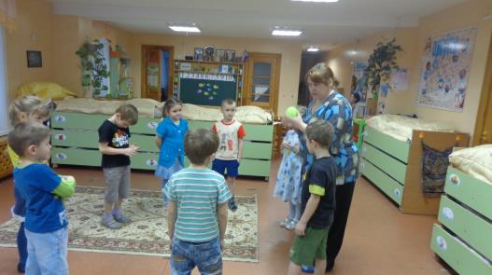
Воспитатель: Ну вот мы вернули клубочку его волшебную силу и друг другу подарили хорошее настроение. Ребята, а давайте возьмем клубок с собой , он нам будет предавать силы.
(дети садятся на стульчики, поставленные на ковре полукругом)
Ребята, сегодня в наш детский сад пришла посылка, в которой я обнаружила письмо от кота Леопольда и его фотографию, вот она (показывает картинку с изображением кота Леопольда). Послушайте, что он пишет:
«Дорогие ребята! Сейчас я нахожусь в Стране времени. Здесь же оказались и проказники мыши. Они очень досаждают мне, делают все наоборот. Я не хочу с ними ссориться, а хотел бы с ними подружиться. Помогите мне, пожалуйста!»
Вы согласны помочь коту Леопольду и померить его с мышами? (да) Ой, смотрите, тут еще что – то написано(читает дальше):
« Чтобы добраться до волшебной страны. я предлагаю вам, ребята, использовать необычный вид транспорта – ковер самолет. Его вы найдете в моей посылке, вместе с письмом. Спасибо вам ребята. До встречи. Счастливого пути!»
(воспитатель достает из посылки ковер – самолет и удивляется)
Воспитатель: Ой, да он весь в дырках! Это, наверное, происки мышей! (расстилает ковер на полу).
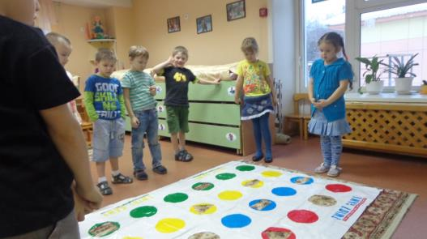
Посмотрите, а дырки – то необычные. На что они похожи?
(на геометрические фигуры).
Ребята, как же мы на нем полетим? А давайте его починим! У меня и заплатки есть.(дети соглашаются, воспитатель дает задание). Подберите для каждой дырки подходящую заплатку – и тогда мы сможем отправиться в Страну времени.
(дети вкладывют геометрические фигуры в соответствующие формы, после чего дети называют и поясняют, почему они использовали ту или иную фигуру)
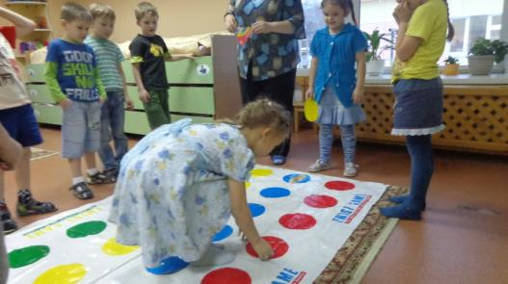
Воспитатель: Ну вот мы и починили ковер – самолет. Молодцы! Чтобы ковер – самолет взлетел, нужно посчитать от 10 до 0, а затем сказать: «Полетели!». Занимайте места.
(дети рассаживаются на ковре-самолете и ведут обратный отсчет. Затем «летят» под космическую музыку, выполняя различные действия)
Воспитатель: Посмотрите, какие звезды. Покажите левой рукой самую яркую звезду.(дети показывают левой рукой на воображаемую звезду). А вот на нас летит метеорит, надо уклониться от него в правую сторону (дети наклоняются вправо). Внезапно налетел порыв ветра и наш ковер – самолет потерял равновесие, давайте все дружно выправим его и наклонимся влево.(дети наклоняются влево).Отлично справились, молодцы!
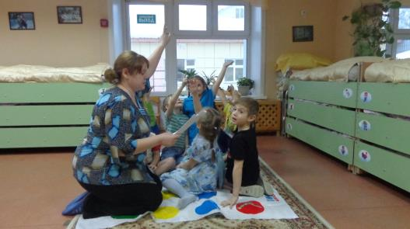
Вот мы и прилетели. (воспитатель предлагает пройти за столы и обращает внимание детей на макеты часов, разложенных на столах заранее).
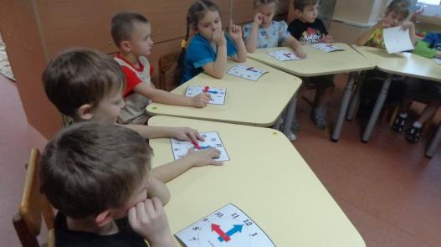
Воспитатель: Перед вами лежат часы. Для чего нужны часы?(ответы детей).
Ребята, пока мы с вами были в дороге, мыши успели напроказничать и перевели стрелки на всех часах, которые были у кота Леопольда в доме. Нужно помочь Леопольду и все исправить. На часах две стрелки: короткая и длинная. На что указывает короткая стрелка?(все действия с часами воспитатель выполняет на большом макете часов)
Дети: короткая стрелка указывает на определенный час.
Воспитатель: А как она называется?
Дети: Часовая.
Воспитатель: На что указывает длинная стрелка?
Дети: Длинная стрелка указывает на минуты.
Воспитатель: Как называется длинная стрелка?
Дети: Минутная.
Воспитатель: Подумайте и скажите, если минутная стрелка указывает на цифру 12, а часовая стрелка на цифру 2, какое время показывают часы?
Дети: Два часа.
Воспитатель: А если минутная стрелка стоит на цифре 12, а а часовая на цифре 5, какое время показывают часы?
Дети: Пять часов.
Воспитатель: Верно. А сейчас расположите стрелки на своих часах так, чтобы они показывали 4 часа. (дети выполняют задание).
А теперь переведите стрелки так, чтобы часы показали 3 часа.(дети выполняют задание).
В какую сторону будут двигаться стрелки?
Дети: Минутная стрелка стоит на месте, а часовая двигается назад.
Воспитатель: Молодцы! Теперь кот Леопольд будет знать время и планировать свой день по часам.
Ребята, подумайте и ответьте на вопросы.
- В какое время суток Леопольд будет завтракать? (утром)
- В какое время суток он будет обедать? (днем)
- Что Леопольд будет делать на кухне вечером? (ужинать)
- Назовите части суток по порядку. (утро, день, вечер, ночь)
- Какое время суток самое темное? (ночь).
Молодцы!
(воспитатель указывает на рыбок, выложенных на доске)
Воспитатель: Кот Леопольд сегодня специально встал пораньше, сходил на рыбалку и наловил рыбы .Ему попалась и крупная рыба , и рыба помельче. Крупных рыбок он отложил себе на обед, а ту рыбу, что помельче оставил на ужин. Но мыши, безобразники, тут как тут. Всю рыбу коту Леопольду перепутали и теперь он не помнит, какую рыбу и сколько он оставлял на обед и на ужин. Надо помочь Леопольду, не оставлять же его голодным.
Давайте определим сколько больших рыбок поймал кот?
Дети: Леопольд поймал три больших рыбки.
Воспитатель: А сколько маленьких рыбок он поймал?
Дети: Кот поймал пять маленьких рыбок.
Воспитатель: На сколько маленьких рыбок больше чем больших?
Дети: Маленьких на две рыбки больше, чем больших.
Воспитатель: Давайте составим задачу про рыб.
(дети составляют задачу, выделяя условие, вопрос и объясняя решение
«Кот Леопольд поймал 3 большие рыбки и 5 маленьких рыбок. (это условие). Сколько всего рыбок поймал Леопольд?(это вопрос)
Решение: Три и пять будет восемь. Леопольд поймал восемь рыбок».
(решение задачи дети записывают на магнитной доске магнитными цифрами 3+5=8)
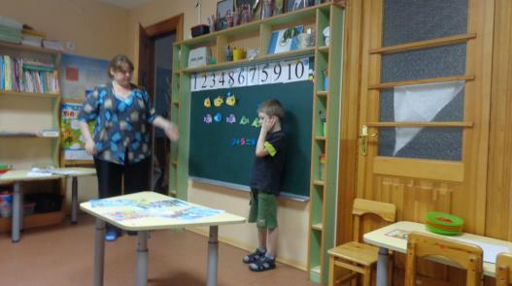
Воспитатель: Молодцы! Помогли Леопольду! С непростыми заданиями приходится нам справляться в Стране времени. Давайте немного отдохнем и поиграем.
разминка «Подбери слова с противоположным значением»
(дети образуют круг. Воспитатель поочередно кидает мяч детям и называет прилагательное. Ребенок, поймавший мяч, называет слово с противоположным значением)
Большой – маленький Высокий – низкий
Толстый – тонкий Веселый - грустный
Длинный – короткий Твердый - мягкий
Широкий – узкий Умный - глупый
Горячий – холодный Быстрый - медленный
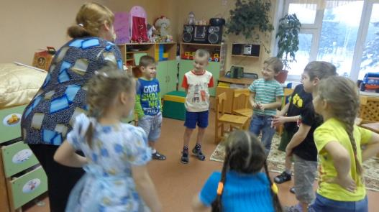
( после разминки детям предлагают пройти за столы, воспитатель обращает внимание детей доску, где изображен «числовой человечек»)
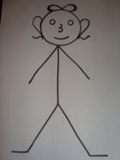
Воспитатель: Ребята, посмотрите, какой необычный человечек появился в Стране времени, пока мы с вами играли. Это не простой человечек, а числовой. Цифровой, потому, что он состоит из чисел. А из каких чисел он состоит? (ответы детей)

Воспитатель: Он приготовил для вас, ребята, задание, но мыши и здесь напроказничали. Обратите внимание на числовой ряд.(на доске карточки с цифрами от 1 до 10,числа перепутаны). Как вы думаете все ли здесь в порядке? (ответы детей).
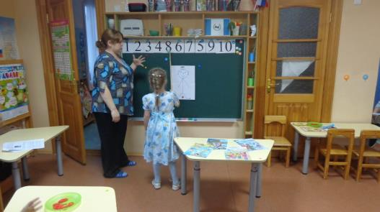

Работа с раздаточным материалом (перед каждым ребенком лежат наборы цифр)
Воспитатель: Перед вами лежат наборы цифр. Вам нужно выложить из них числовой ряд до 10. (дети выкладывают числа от 1 до 10).
Теперь закройте глаза, а я перепутаю ваши цифры. Затем, по команде откроете глаза и найдете ошибки.(дети закрывают глаза, воспитатель меняет цифры местами, после чего детям предлагается найти ошибки и объяснить правильный ответ).
Воспитатель: Молодцы!
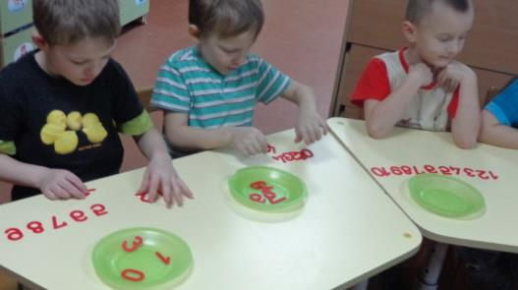
В комнате кота Леопольда на стене висели картины, с изображением времен года. Мыши их спрятали. Вы сможете найти картины, если отгадаете загадки о временах года.
(после каждой отгаданной загадки, дети находят на столе, заранее приготовленные соответствующие картинки и вывешивают на доску)
- Наступили холода,
Обернулась в лед вода.
Длинноухий зайка серый
Обернулся зайкой белым.
Перестал медведь реветь:
В спячку впал в бору медведь.
Кто скажет, кто знает,
Когда это бывает? Зимой

- Я соткано из зноя, несу тепло с собою,
Я реки согреваю, купаться приглашаю.
И любите за это
Вы все меня. Я… Лето

- Она приходит с ласкою
И со своею сказкою.
Волшебной палочкой взмахнет –
В лесу подснежник расцветет. Весна

- Несу я урожаи, поля вновь засеваю,
Птиц к югу отправляю, деревья раздеваю,
Но не касаюсь сосен
И елочек. Я… Осень
Воспитатель: Сколько времен года? (четыре). Назовите времена года по порядку и правильно расставьте картинки. (вызванный ребенок расставляет картинки в названной последовательности).
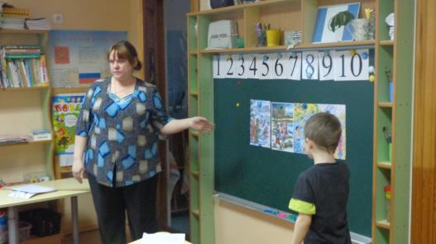
Воспитатель: Посмотрите на любимую картину кота Леопольда. На ней изображены друзья кота, которые отправляются к нему в гости (на картинках изображены разные виды транспорта: велосипед, автомобиль, самолет, поезд). Кто из них доберется быстрее? Почему вы так думаете? (ответы детей).
Воспитатель: Путешествие в Страну времени подошло к концу, и нам пора возвращаться в детский сад.
Дети садятся на ковер – самолет и под космическую музыку ведут обратный отсчет от 10 до 0. Затем садятся на стульчики, расставленные полукругом)
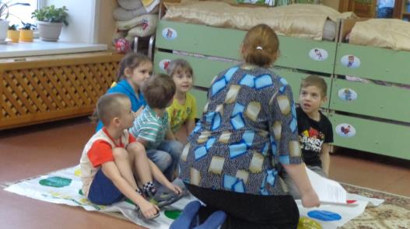
Звучит музыка «Песни кота Леопольда». Стук в дверь. Приносят письмо от Леопольда.
Воспитатель: Ребята, нам пришло письмо от кота Леопольда, давайте прочитаем.
«Дорогие ребята! Большое спасибо вам за помощь. С мышатами мы помирились. Они больше не проказничают. И в Стране времени все живут мирно и дружно. Высылаю вам нашу фотографию с мышами. Всего доброго, до новых встреч!»
Показывает картинку
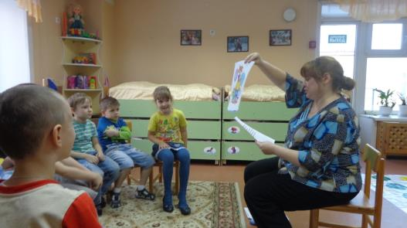
Воспитатель : В какой стране вы побывали? А вы помните, что на протяжении всего путешествия с нами был волшебный клубочек. Давайте передадим его друг другу и поделимся впечатлениями.
(дети передают клубок по кругу и каждый говорит о том, что больше всего понравилось, что было самым трудным.)
